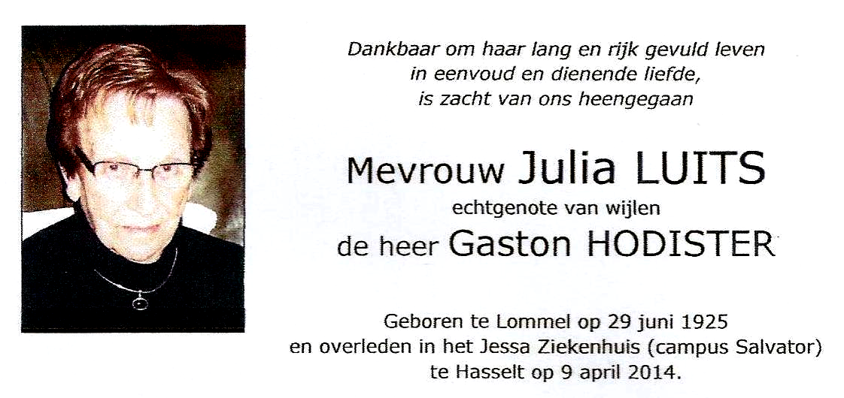
Clublid van PC Hasselt
Innige deelneming vanwege PFV Limburg

